广州市番禺区社会组织组建工会“十问十答”

一、什么是工会？
中国工会是中国共产党领导的职工自愿结合的工人阶级群众组织，是党联系职工群众的桥梁和纽带，是国家政权的重要社会支柱，是会员和职工利益的代表者和维护者。
二、什么是社会组织基层工会？
社会组织是包括民办非企业单位、社会团体和基金会，社会组织基层工会则是在民办非企业单位、社会团体和基金会的基础上成立工会组织。
三、组建工会有哪些依据？
《中华人民共和国工会法》第三条规定：在中国境内的企业、事业单位、机关中以工资收入为主要生活来源的体力劳动者和脑力劳动者，不分民族、种族、性别、职业、宗教信仰、教育程度，都有依法参加和组织工会的权利，任何组织和个人不得阻挠和限制。
《中国工会章程》第一条规定：在中国境内的企业、事业单位、机关和其他社会组织中，以工资收入为主要生活来源的体力劳动者和脑力劳动者，不分民族、种族、性别、职业、宗教信仰、教育程度，承认工会章程，都可以加入工会为会员。
《关于改革社会组织管理制度促进社会组织健康有序发展的意见》（中共中央办公厅、国务院办公厅2016年8月21日发布）指出：坚持党建带群建，推动有条件的社会组织建立工会、共青团、妇联等群团组织。
四、社会组织可以建立工会吗？
社会组织包括社会团体、民办非企业单位和基金会。无论哪种类型的社会组织，都是一个合法的用人主体。只要有职工，都可以建立工会组织。
五、社会组织职工少，如何建工会？
社会组织有工会会员二十五人以上的，必须建立独立工会委员会;不足二十五人的，可以成立小组或分会，也可以由三个以上单位的工会会员联合建立基层工会委员会。人数较少的社会组织可以加入社区、村居、园区、楼宇、商圈、街道等联合工会。
六、社会组织中多种用工形式人员如何加入工会？
与社会组织建立劳动关系的，应当加入社会组织工会；社会组织劳务派遣人员，可以加入用人单位工会，也可以加入社会组织工会；社会组织借用的工作人员，借用时间6个月以上的，可以将会籍关系转接至社会组织工会，委托社会组织工会管理；社会组织聘用的退休人员，不再恢复会籍，不再办理入会手续，不履行会员义务，不享受会员权利，但社会组织工会可以视情况邀请其参加活动。
七、建立工会有什么好处？
工会可以在推动发展、促进和谐、文化建设、评先推优、权益维护等方面发挥作用，成为职工诉求的传感器、职工队伍的稳定器、劳动关系的调节器、社会组织发展的助推器。社会组织建立工会，有利于搭建职工和行政部门的沟通平台，有利于维护职工队伍稳定，有利于提升职工技能素质和创新能力，有利于助推职工文化建设，有利于促进单位和职工和谐发展。
八、社会组织建立工会可以找谁帮助？
社会组织需建立工会可以拨打服务热线“84622551”联系社会组织工会工作委员会办公室咨询相关政策。
九、建立工会需要哪些流程？
建立工会主要有以下五个流程：
（1）提出建会申请；
（2）开展组织筹建；
（3）进行大会选举；
（4）上级批复成立；
（5）办理法人资格登记并开设银行账户。
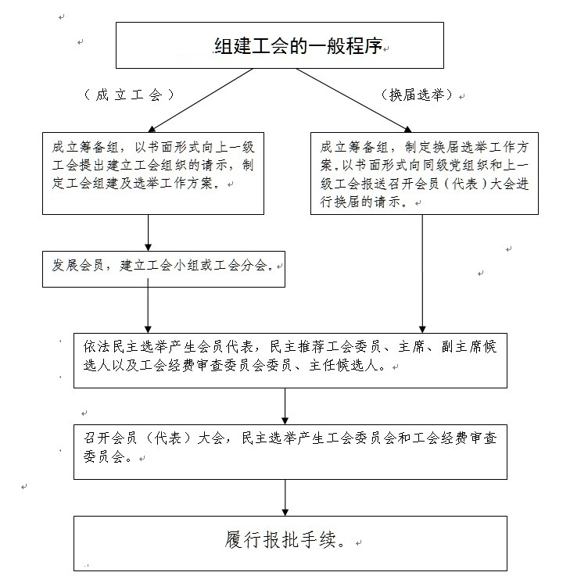
十、组建工会和加入工会的好处
（一）组建工会对单位的好处
1.单位推荐有政治安排的非公经济代表人士综合评价，“工会组建”属于“一票否决”。
2.单位推荐评选先进集体、五一劳动奖状等，“工会组建”属于“一票否决”。
3.企业、工业园区等参加和谐劳动关系企业（园区）评选，“工会组建”属于“一票否决”。
4.工会缴交工会经费，可以税前列支。
（二）组建工会对会员的好处
1、工会法律服务
广州市总工会广泛借助社会资源，组建并依托由56家律师事务所467名劳动专业律师（其中，番禺区3家律所，31名劳动专业律师）组成的“广州市工会法律 服务律师团队”，为我区会员职工群众免费提供法治宣传、法律咨询、法律知识培训、劳动争议案件仲裁（诉讼）代理及非诉讼法律事务等工会法律服务，依法履行法定职责，维护职工合法权益。
2、在职职工提素圆梦工程
广州职工教育网（http：//www.zhigongjiaoyu.com）、广州职工大学堂（http：/service.gzgh.org.cn/training）、番禺区职工大学http://gonghui.panyu.gov.cn/cd_baoming.aspx）等多层次、开放式的职工教育平台，实施职工教育补助项目，帮助广大一线职工提升学历、技能水平和基本素质，创新职工教育形式。
广州市总工会对每年新入读大专、本科学历教育并成功进行预登记的会员职工，待职工取得大专、本科毕业证书时给予1500元/人的学习补助。番禺区总工会对取得相应学历的会员，进行配套补助。
3、职工大学堂
番禺区总工会在门户网站、公众微信号创建了大学堂专题，设置报名系统。课程设置涵盖职工权益保障、职业发展与职业生涯规划、家庭护理、摄影技巧等。邀请专业资深讲师，确保培训质量。除了邀请市、区内高校的老师，还邀请了多个专业协会的资深讲师进行授课。2018年共开设13个专题，53场课程约8500人次参加培训，出勤率达80%。
4、职工节日文化服务活动
从2015年“五一”国际劳动节开始，省、市、区工会在中国传统节假日共同推出职工节日文化服务活动，向广大工会会员提供免费或优惠文化服务，包括：免费公园门票、免费电影票、免费运动场地、优惠休闲出游、优惠体检就医等。详情请关注番禺工会微信公众号。

5、职工住院关爱
住院关爱计划慰问对象为工会会员本人，慰问金标准为每人 300 元，同一自然年度内同一工会会员暂定只予发放1次。
需符合以下三个条件：
（1）工会会员会籍关系所在基层工会属番禺区总工会管理（含直接或间接管理等关系，包括属地管理和双重管理等形式），且按规定向番禺区总工会缴交工会经费；
（2）未办理退休手续，且在法定退休年龄以内，并依法参加城镇职工基本医疗保险（或享受公费医疗待遇）的在职工会会员；
（3）在医保（或公医）定点医院连续住院达到3天或以上时间的工会会员（符合计划生育政策住院分娩的女性工会会员，不受 “连续住院达到3天或以上时间”的限制）。
6、职工两保
（1）每年4月至5月底开展《番禺区职工互助医疗保障计划》和《番禺区女职工安康互助保障计划》（简称“两保计划”），保障期为三年。
（2）《番禺区职工互助医疗保障计划》患病补助标准为20000元，《番禺区女职工安康互助保障计划》患病补助标准为17500元。
（3） 根据市总文件精神，企业工会出资为职工缴费参加区“两保计划”的，其费用可从职工福利费及成本中列支，也可以从工会经费留成部分列支。
（4）镇(街)内的单位参保的，由各镇(街)工会集中统一办理参保手续，系统、直属基层工会内的单位参保的，可直接到区总工会办理参保手续。
7、职工临时救助
广州市职工济难基金会为广州广大工会会员提供临时救助，会员职工因家庭人均收入低、自然灾害或近期患重病等造成家庭生活困难的，满足相关申请条件，由职工本人向所在单位工会提出申请，单位工会核实情况并加具意见，由所属镇（街）工会向上申请。救助对象为职工本人的，一次性给予3000元救助；救助对象为职工直系亲属的，一次性给予1000元救助。
详情可由社会组织基层工会或会员本人联系所在工会组织了解具体政策。
8、交友联谊活动服务
番禺区总工会每年紧跟市总工会的步伐，与各镇街不定期举办各种类型、规模的交友联谊活动，为我区单身会员职工交友联谊、解决婚恋问题提供服务。番禺区单身会员职工可以通过本单位工会报名参加。

广州市番禺区社会组织工会工作委员会
2019年4月24日

